Lidský chrup

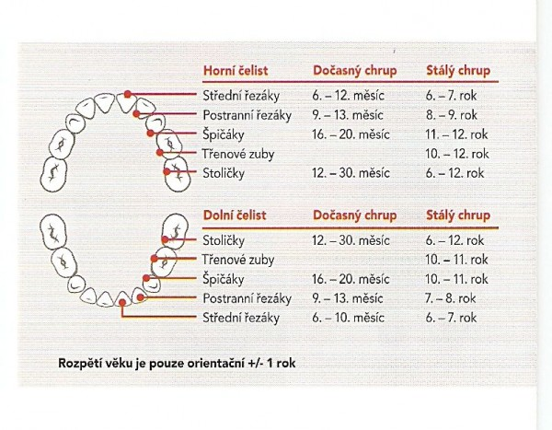  (http://prokopec.pise.cz/5-pece-o-detsky-chrup.html) | 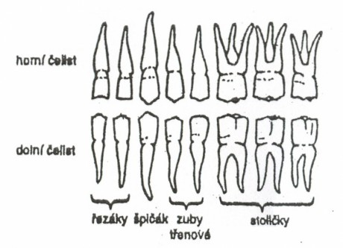  (http://www.latinsky.estranky.cz/fotoalbum/travici-soustava/travici-soustava/mlecny-chrup.jpg.html)

Během života má člověk 2 sady zubů:
- dočasný (mléčný) chrup – 20 zubů
- stálý chrup – 32 zubů

Zuby:
- řezáky
- špičáky
- třenové zuby
- stoličky

První zuby se začínají prořezávat asi od šestého až dvanáctého měsíce. Většinou jsou to dolní řezáky. Po třicátém třetím měsíci jsou většinou prořezané všechny dočasné zuby. Asi od šestého do dvanáctého roku dítěte dočasné zuby nahrazuje stálý chrup.

Glossary:
během (prep + gen.) = during
dočasný (adj) = temporary, primary
chrup, m. = dentition
nahrazovat = to replace
prořezaný (adj) = erupted
prořezávat se = to erupt
stálý (adj) = permanent
většinou (adv) = mostly
začínat (+ infinitiv) = to start
život, m. = life

